Практическая работа № 4
Построение пространственной карты созвездия
Цели: Научиться строить основные созвездия в декартовой системе координат; находить их на карте звездного неба и на небе.
Ни одно животное не станет
Смотреть вверх... Только это
Нелепое создание – человек -тратит
Время попусту, глазея на небо.
Герберт Уэллс.
Ход работы
Теоретическое обоснование.
1). Величественна картина звездного неба. Тысячи звезд, мерцая и переливаясь, манят к себе любознательные умы. Человек пытался и пытается осмыслить, какое место он занимает во Вселенной, что такое этот мир, как он устроен, всегда ли существовал и если нет, то возник ли сам или создан богами. Постижение звездного мира бесконечно, но начало познания неба просто, потому что большинство небесных явлений повторяются совершенно одинаково несчетное количество раз. Астрономия – наука о Вселенной. Она изучает те объекты и явления, которые наблюдаются на небе, а небо испокон веков притягивало внимание людей. Т.о., астрономия изучает движение небесных тел, их природу, происхождение и развитие.
2). Земля – одна из планет солнечной системы. Планеты и Земля в том числе светят отраженным солнечным светом. И на небе мы их видим в виде звездочек. В отличие от них, Солнце – самое светящееся небесное тело. Оно – единственная звезда в солнечной системе.
3). У планет есть спутники: естественные и искусственные. Луна – естественный спутник Земли (светит отраженным солнечным светом).У Марса – Фобос и Деймос. У Юпитера – 60 спутников (Европа, Гео и т.д.), у Стурна – 50, у Урана – 27, у Нептуна – 13.
Искусственные спутники предназначены для шпионажа, наблюдения за землей, установления связи. Ямал – искусственный спутник Земли.
4). В безоблачную и безлунную ночь, вдали от городского освещения взору открывается величественная картина звездного неба. Кажется, что невозможно разобраться в этой россыпи звезд. Тысячи лет назад люди мысленно соединяли наиболее яркие звезды в разнообразные фигуры (созвездия ) и называли их именами персонажей древних мифов и легенд.
В настоящее время существует 88 созвездий. Для их определения и нахождения на звездном небе используют звездные карты и систему координат: декартову и экваториальную.
5). Работа с картой звездного неба. Легенда о созвездии “ Большая Медведица” (легенды можно найти в Энциклопедии для детей).

- Построение созвездий в координатах
Построить заданное созвездие в декартовой системе координат.
Сейчас нам предстоит построение созвездий в прямоугольной системе координат, отмечая точки в плоскости сразу их последовательно соединяйте.
- Что такое созвездие? (Созвездия (характерные группы ярких звезд) - это памятники древней культуры человека, его мифологии, его первого интереса к звездам.)
- Что такое прямоугольная система координат?
- Кто является ее основателем?
Построение созвездий в координатах.
Созвездие “Лебедь”.
(-3;4), (-2;2), (0;0), (2;-2), (5;-3). (3;1), (0;0), (-3;-1), (-7;-2).
Созвездие “Весы”.
(1;5), (-2;4), (-5;5). (1;5), (-5;-1). (1;5), (-1;-2). (1;5), (3;1).
Созвездие “Льва”.
(2;5), (1;4), (0;4), (-1;3), (-1;2), (-5;1), (-7;-2), (-5;-1), (0;0), (-1;2).
Cозвездие “Дракона”.
(12;6), (14;0), (12;-1), (9;-5), (4;-7), (1;-7), (-1;-6), (-4;-2), (-4;2), (-7;5), (-10;5), (-10;2),
(-8;-5), (-11;-7), (-7;-9), (-6;-7), (-8;-5).
Созвездие “Цефея”.
(0;5), (-1;4), (-2;1), (1;-1), (6;-1), (3;2).
Созвездие “Кассиопеи”.
(-5;0), (-3;2), (-1;0), (1;0), (3;-2).
Созвездие “Андромеды”.
(-2;9), (0;7), (1;4), (2;-2), (-2;-1), (-2;5), (-4;4).
Созвездие “Персея”.
(-5;-3), (-2;-2), (0;-1), (2;-2), (4;-1), (5;0), (6;2); (0;-1), (1;1), (1;3).
Созвездие “Пегаса”.
(-6;8), (-4;9), (0;7), (1;5), (8;5), (8;-2), (0;-1), (-2;-4), (-2;-2).
Созвездие “Кита”.
(11;-7), (9;-6), (10;-5), (7;-1), (4;-1), (2;0), (-3;0), (0;3), (6;1), (9;2).
Созвездие “Малой Медведицы”.
(6;6), (3;7), (0;7,5), (-3;5,5), (-5;7), (-8;5), (-6;3), (-3;5,5).
Созвездие “Большой Медведицы”.
(-15;-7), (-10;-5), (-3;-6), (6;-6), (5;-10), (-1;-10), (-3;-6).
2. ТЕСТ
1. Определи по рисунку название созвездия
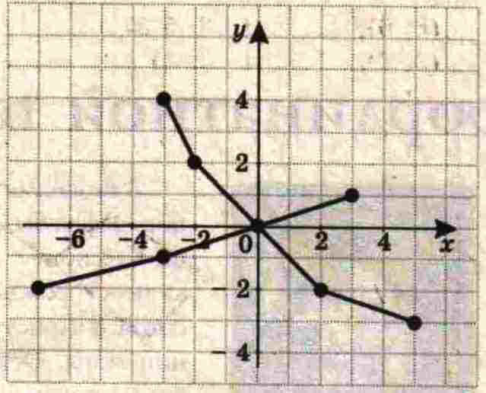 | 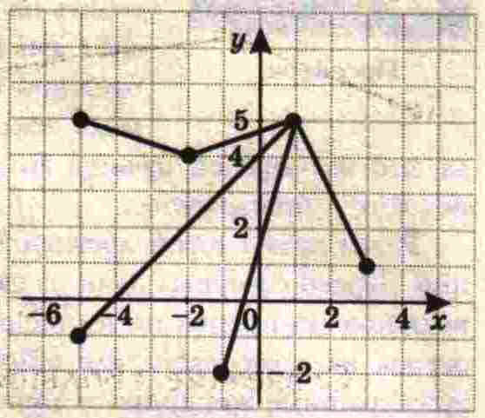
а) “Льва” | а) “Льва”
б) “Весы” | б) “Весы”
в) “Лебедь” | в) “Лебедь”

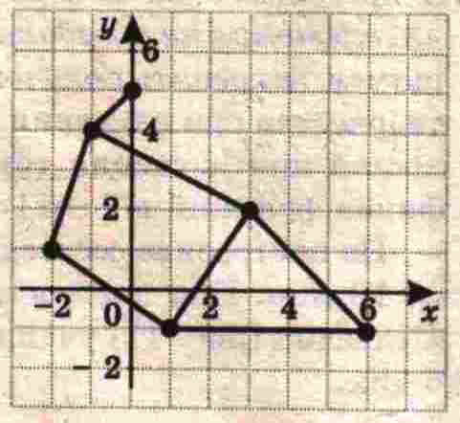 | 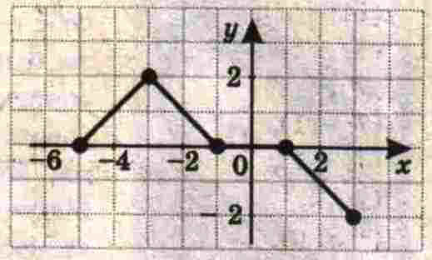
а) “Цефея” | а) “Цефея”
б) “Кассиопеи” | б) “Кассиопеи”
в) “Андромеды” | в) “Андромеды”
2. Установите соответствие:
Нептун | Планета
Лебедь
Солнце | Созвездие
Луна
Земля | Естественный спутник
Кассиопея
Ямал | Звезда
Венера
Весы
Ио | Искусственный спутник
3. Подчеркните одной чертой самосветящиеся космические объекты, двумя чертами те, которые светят отраженным солнечным светом:
Нептун, Солнце, Земля, Луна, Ио, Альфа Центавра, Уран, Альфа Лиры.
3. Ответить на вопросы
- Вычислите расстояние до Луны в перигее и апогее, если среднее расстояние до Луны а=384400 км, а эксцентриситет е=0,05. Обозначим расстояние до Луны в перигее ЕП и в апогее ЕА, если е = с/а; ЕА = а+с; ЕП= а –с. ____________________________________________________________________
- В чем заключаются способы определения относительных расстояний до тел Солнечной системы?____________________________________________________
______________________________________________________________________
- Как вы думаете, можно ли долететь до какого-нибудь созвездия? ______________________________________________________________________________________________________________________________________________
- На каком расстоянии от Земли находится Сатурн, когда его горизонтальный параллакс равен 0,9,,? Если параллакс Солнца Pс =8,8,,. Расстояние Dc = 1а.е. Для решения данной задачи справедливо отношение D/ Dc = Pc/ P. ______________________________________________________________________
- Какие измерения, выполненные на Земле, свидетельствуют о ее сжатии? ______________________________________________________________________________________________________________________________________________
- Установите соответствие. Подчеркните одной чертой самосветящиеся космические объекты, двумя чертами те, которые светят отраженным солнечным светом:
Нептун, Солнце, Земля, Луна, Ио, Альфа Центавра, Уран, Альфа Лиры, Бетельгейзе, Меркурий, Проксима Центавра, Сатурн.
- Вырази из уравнения R, если r = ρR/P. Поясни каждую величину.________________
_______________________________________________________________________
- Зная расстояние до светил, как определить его линейные размеры? ______________________________________________________________________________________________________________________________________________
- Чему равен линейный диаметр Луны, если она видна с расстояния 400 0000 км под углом 30, ? _______________________________________________________________________
5. Вывод.

